**PRODUCTO 2 - Relatório Referente ao Desenvolvimento para Garantir a Viabilidade, Manutenção e Disponibilização da Plataforma Digital Colaborativa (Interfaces Pública e Privada) do Sistema de Gestão de Informação, no Âmbito da Componente de Monitoria, Avaliação e Aprendizagem Orientada para Resultados, e Reforço da Gestão dos Dados no Âmbito do Projeto de Fortalecimento da Resiliência e da Segurança Alimentar e Nutricional em Angola | FRESAN/CAMÕES, I.P.**

Adjudicatário: Abel Eusébio Alberto Wamana.

Período: 1 a 31 de Maio 2024.

**Introdução**

A Plataforma Digital Colaborativa (Interfaces Pública e Privada) do Sistema de Gestão de Informação do FRESAN/Camões, I.P., está sendo desenvolvida com base nas especificações técnicas requeridas no TdR que têm merecido a nossa atenção, além de acompanharmos as necessidades específicas que vêm surgindo e sendo manifestadas pelos membros do departamento de M&A e restantes elementos que constituem a equipa da UIC. Neste mês, o foco principal foi de implementar as melhorias identificadas às funcionalidades do Calendário e dos Contactos na Plataforma Privada, bem como a configuração da subscrição à *Newsletter* na Plataforma Pública.

**Estado e Progresso do Sistema**

São verificados notáveis avanços no desenvolvimento da Plataforma Digital Colaborativa durante este mês, sendo que foi concretizando mais de 75% do plano de trabalho previsto para este mês além de outros aspectos que foram surgindo e implementados como prioridades tal como se espelha abaixo na secção **Principais Melhorias e Funcionalidades Implementadas**.

**Nível de Satisfação dos Usuários**

Foram enviadas as credencias de acesso à Interface Privada para toda equipa da UIC, que já tem se beneficiado com algumas funcionalidades disponíveis no sistema. Das funcionalidades mais usadas destacam-se as páginas dos resultados do Quadro Lógico e a página dos Contactos. Com base a essa experiência foram identificadas algumas sugestões de melhorias que já foram implementadas e outras que estão em curso.

**Identificação, Priorização de Melhorias e Implementações Pendentes**

Com base no *feedback* dos usuários da equipa da UIC, foram identificadas áreas específicas que precisam de melhorias e priorizadas acções a serem tomadas para optimizar a experiência do usuário. Este mês ficou pendente a implementação da funcionalidade de Reporte Trimestral que foi transferido para o mês seguinte como se espelha no **Cronograma de Implementação de Melhorias** maisabaixo.

# Principais Melhorias e Funcionalidades Implementadas

* Análise do estado do sistema a nível de desenvolvimento e identificação das prioridades.
* Conexão do *Google Analytics* com o SGI para o controlo das métricas de acesso às Interfaces Pública e Privada (Anexo 1).
* Mini manual de instruções sobre a nova funcionalidade de Recuperação/ Redefinição da palavra Passe (Arquivo PDF em anexo).
* Limpeza automática dos *cookies*, para que as novas alterações surtam efeito imediato.

*Interface Privada.*

* Recuperação/Redefinição da Palavra-passe do utilizador.
  + Página de Solicitação de Redefinição da Palavra-passe (Anexo 2).
  + Envio de email com *link* de redefinição da Palavra-passe (Anexo 3).
  + Página de insercção de nova Palavra-passe (Anexo 4).
* Calendário
  + Eliminar evento (Anexo 5).
  + Notificações por email do evento eliminado (Anexo 6).
  + Alterar evento (Anexo 7).
  + Notificações por email do evento alterado (Anexo 8).
* Restrição da funcionalidade eliminar/alterar evento só para administrador e anfitrião do evento (Anexo 9).
* Contactos
  + Lista de Contactos.
    - Ajuste de tamanhos e posição das colunas (Anexo 10).
    - Mudança da cor da lupa de pesquisa (Anexo 10).
    - Esvaziar campos comuna, município e ponto focal quando tem valor nulo (Anexo 10).
  + Editar/Adicionar Contactos.
    - Tradução de textos a Português.
    - Alteração da cor das mensagens de erro de preto a vermelho (Anexo 11).
    - Exigir inclusão do indicativo no contacto (Anexo 11).
    - Tamanho máximo dos dígitos do contacto (Anexo 11).
    - Multiselecção no campo de inserção de actividades.
    - Selecção no campo de inserção da entidade.
    - Nova coluna usuário.
    - Resolvido *bug* de adição e actualização de contactos.
  + Menú Lateral
    - Adicionar ícones nos submenus do menú Resultados (Anexo 12).
    - Sub-Menu Governação no menu calendário.
    - Tornar visível o menu “Reportar Dados” apenas para os administradores do sistema.
    - Tornar visível o Menu lateral em telas menores.
* Outros ajustes e melhorias nos aspectos visuais e textuais.

*Interface Pública.*

* Subscrição na *Newsletter* (Anexo 13)
  + Botão de subscrição.
  + Conexão com o *Mailchimp*.

*Suporte Técnico*

* Apoio a IT
  + Avaliação do servidor físico e do acesso a internet.
  + Avaliação de aquisição do novo servidor *cloud*.
* Apoio à Comunicação
  + Migração da conta grátis para a conta paga do *Mailchimp*.
  + Criação de novos utilizadores para a nova conta do *Mailchimp*.
  + Exportação e Importação dos dados da conta antiga para a actual.
  + Actualizar dados da localização do escritório UIC no *Google Maps*.

**Cronograma de Implementação de Melhorias.**

Foi estabelecido um cronograma para a implementação das principais melhorias identificadas, garantindo que sejam realizadas de forma eficiente e dentro do prazo estabelecido para o mês seguinte, como é espelhado na tabela 1.

|  |  |  |  |
| --- | --- | --- | --- |
| **Actividades/ Mês** | **Levantamento de Requisitos** | **Mapeamento e Análise Documental** | **Desenvolvimento** |
| **Junho** | - Identificação de requisitos secundários. | - Ajustes e Melhorias no Calendário | - Filtrar por áreas no menu lateral, incluir actualizações no sino de notificações no menu superior, incluir anexos na adição de eventos, ordenar os municípios e comunas por ordem alfabética, incluir filtros abaixo do título na impressão. |
| **Junho** | - Identificação de requisitos secundários. | - Ajustes e Melhorias nos Contactos | - Ordenar os municípios e comunas por ordem alfabética na adição e edição dos contactos, adicionar coluna usuário, visibilidade por rótulos, fixar cabeçalho, entre outros itens identificados. |
| **Junho** | - Identificação de requisitos secundários. | - Análises da usabilidade do SGI | - Configuração dos relatórios das métricas do *Google Analytics*. |
| **Junho** | - Identificação de requisitos principais. | - Estruturação da Matriz de Reporte Trimestral em *MySQL*;  - *Upload* dos dados da Matriz de até Dezembro de 2024. | - Desenvolvimento/Reconfiguração das funcionalidades priorizadas: Reportar Dados (para as 4 áreas) e/ou Reportar Dados (Meios de Verificação) e/ou Automatização do reporte e/ou Biblioteca e/ou Boas Práticas e/ou Recomendações e/ou Resultados (Informações suplementares para as 4 áreas). |

Tabela 1: Cronograma de implementação de melhorias - Mês de Junho de 2024.

**Sistematização das Versões:** As actualizações realizadas na plataforma foram devidamente sistematizadas, com identificação clara das versões e das actualizações implementadas. Este relatório corresponde a versão 1.4 da Plataforma Digital Colaborativa, em anexo.

# ANEXOS

**ANEXO 1 –** Conexão ao *Google Analytics* para o contro métricas**.**

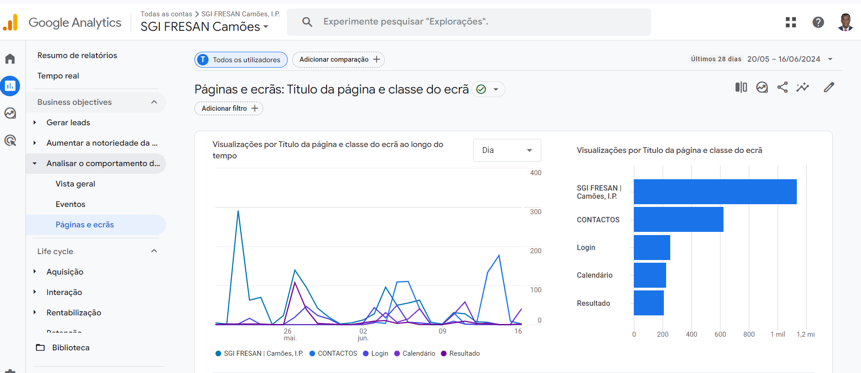

**ANEXO 2 –** Página de Solicitação de Redefinição da Palavra-passe.

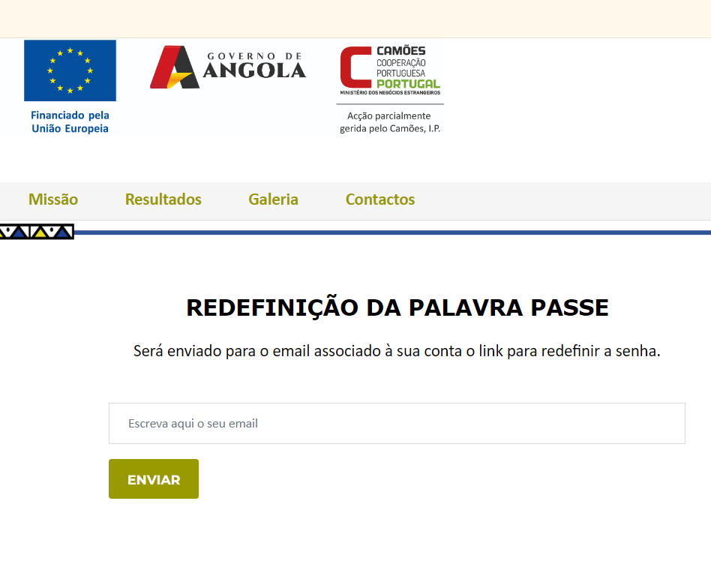

**ANEXO 3 –** *Email* com *link* de redefinição da Palavra-passe.

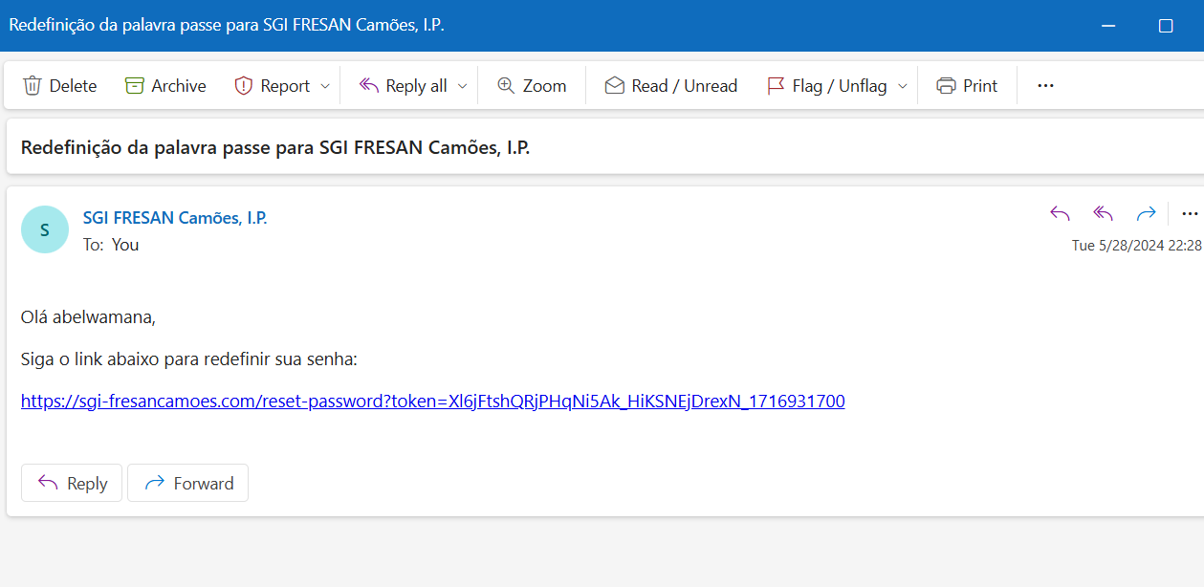

**ANEXO 4 -** Página de introdução de nova Palavra-passe.

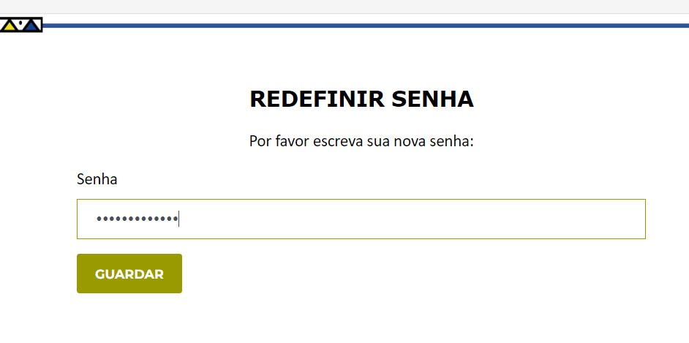

**ANEXO 5 –** Eliminar evento.

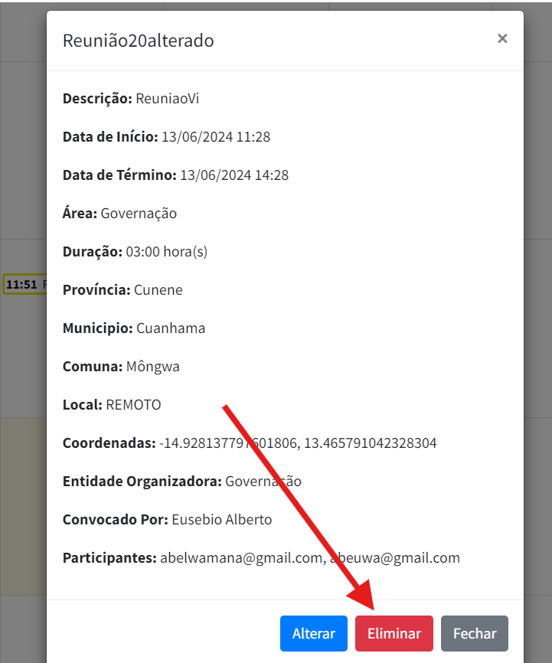**ANEXO 6 –** Notificação por *email* do evento eliminado

Email enviado ao anfitrião ou administrador que eliminou o evento do calendário. 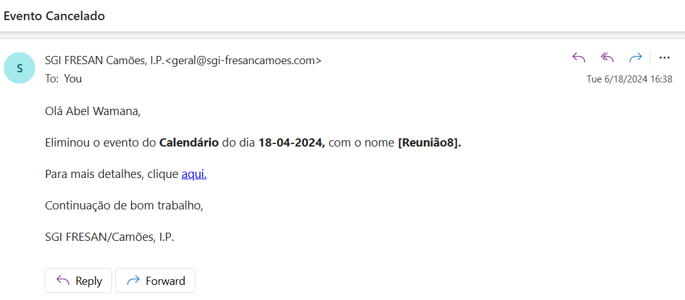

Email enviado ao anfitrião quando o evento terá sido eliminado pela administração.

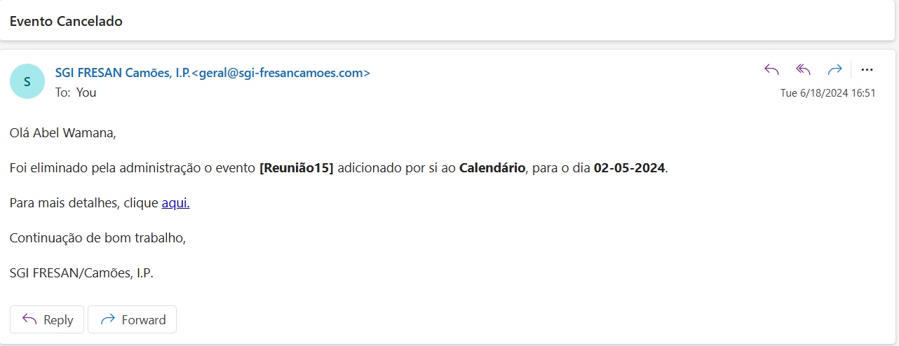

Email enviado aos participantes sobre o evento cancelado/eliminado.

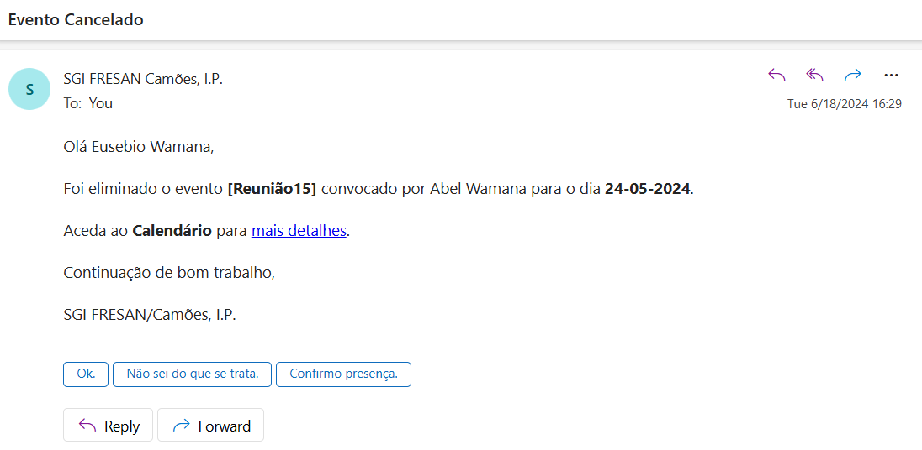

**ANEXO 7 – Alterar evento.**

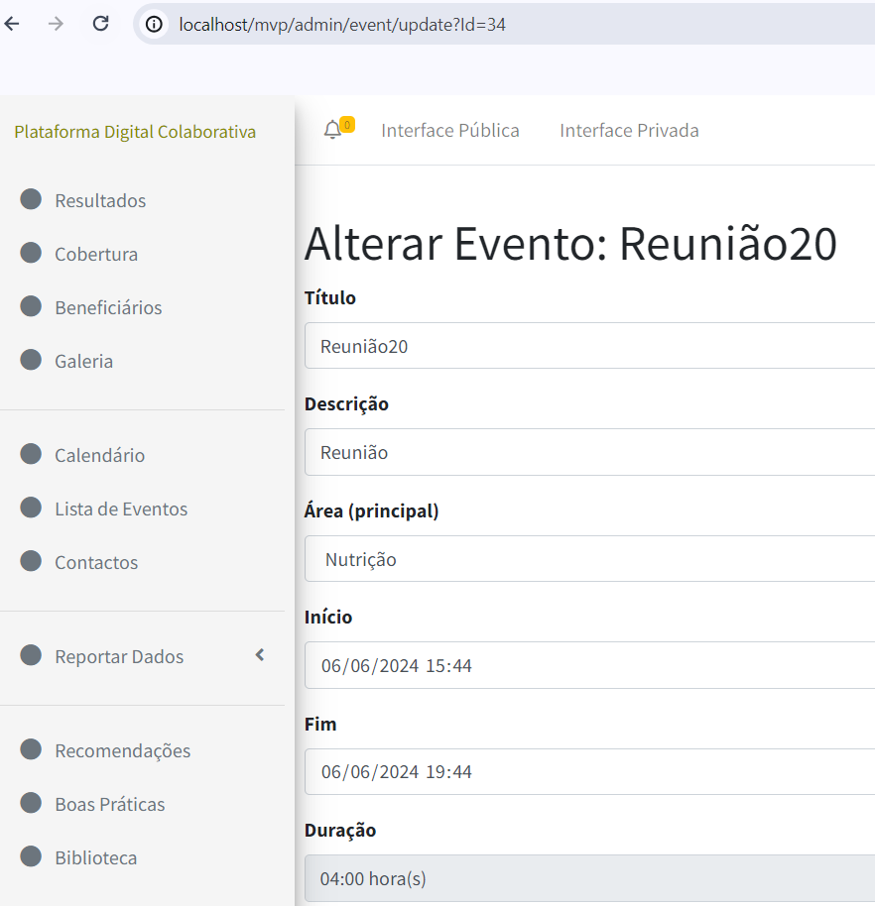

**ANEXO 8 –** Notificação por *email* sobre o evento alterado.

Email enviado aos participantes sobre evento alterado.

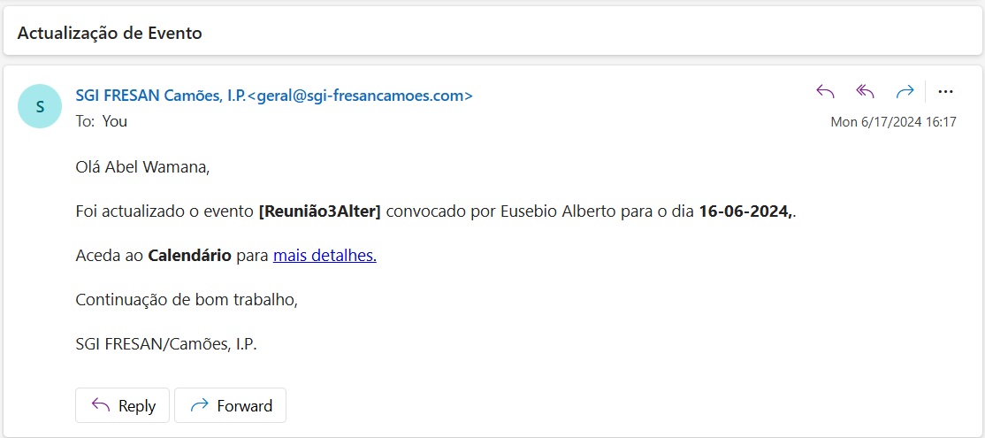

Email enviado ao anfitrião ou administrador que alterou o evento do calendário.

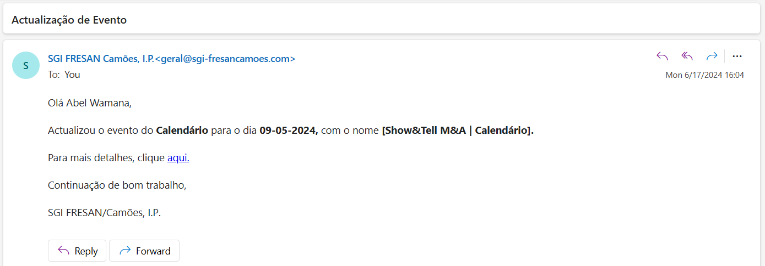

Email enviado ao anfitrião quando o evento terá sido alterado pela administração.

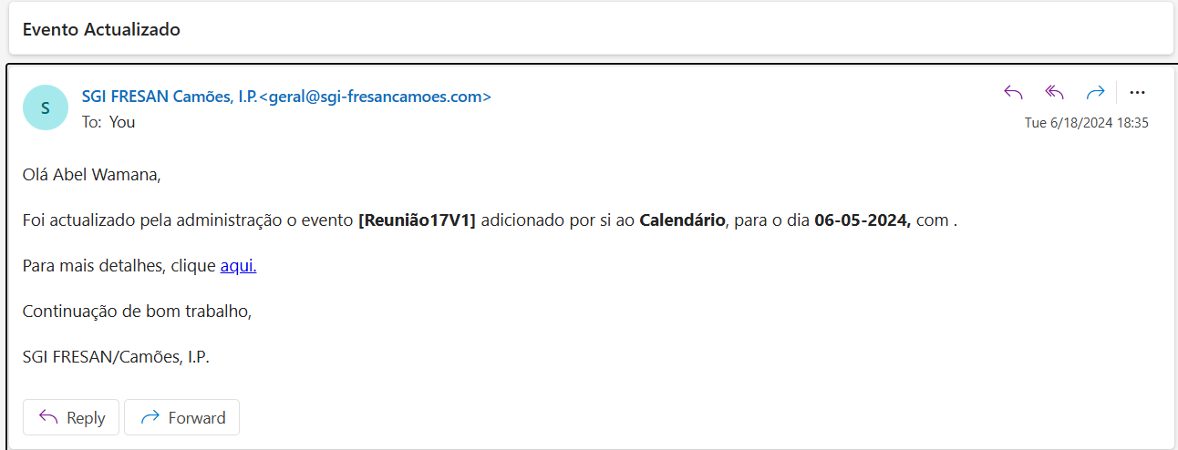

**ANEXO 9 –** Restrição da funcionalidade eliminar/alterar evento só para administrador e anfitrião do evento**.**

Mensagem de erro mostrada quando um usuário que não é administrador nem anfitrião pretende alterar um avento.

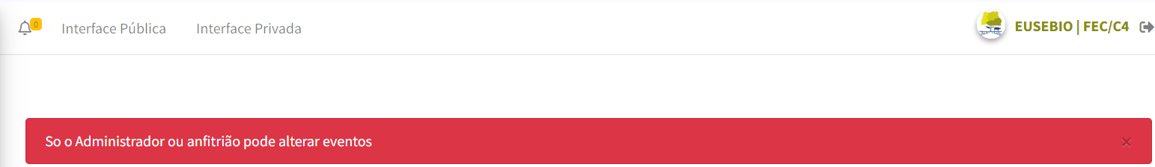

Mensagem de erro mostrada quando um usuário que não é administrador nem anfitrião pretende eliminar um avento.

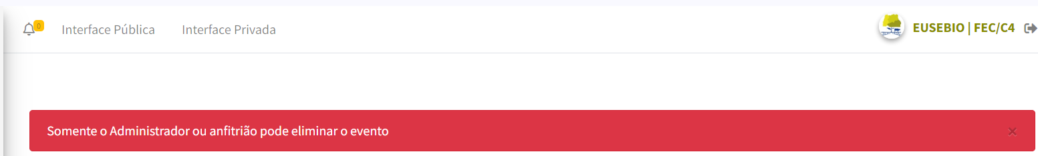

**ANEXO 10 –** Evolução da Página Contactos.

**Anterior:**

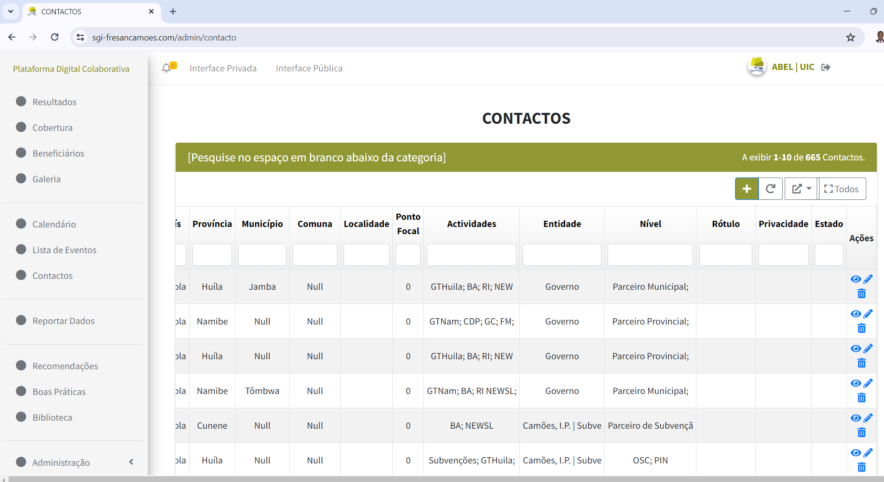

**Intermédia 1:**

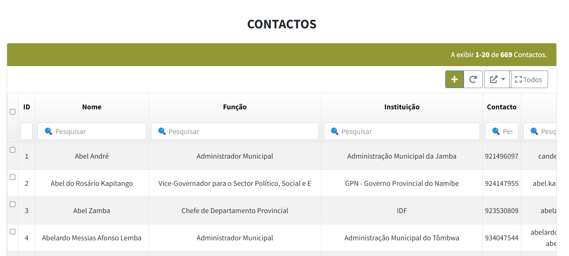

**Intermédia 2:**

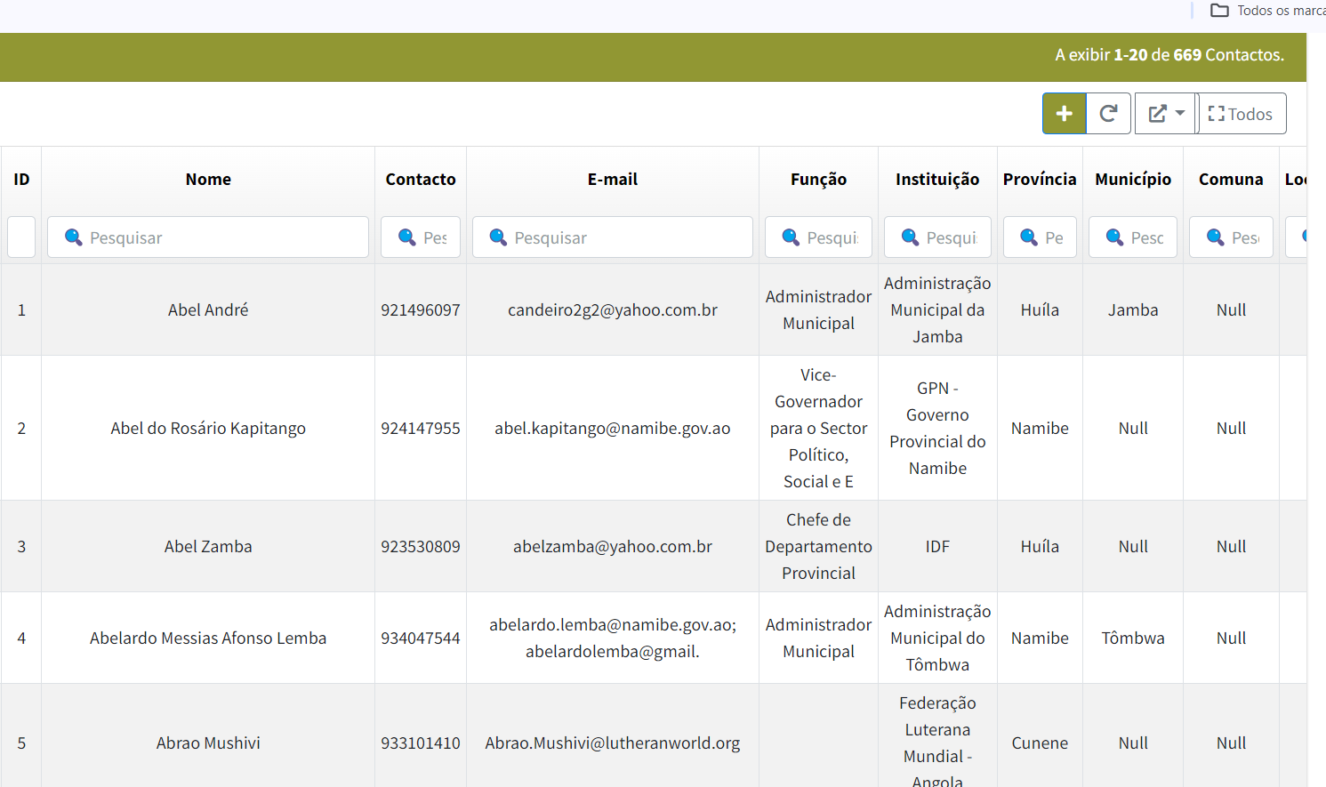 **Actual:**

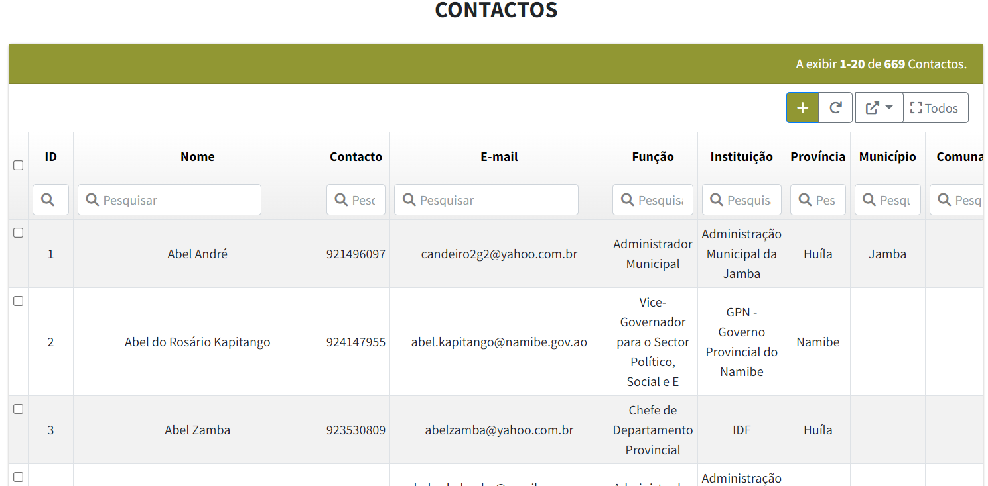

**ANEXO 11 –** Evolução da Página Editar/Adicionar contactos.

**Anterior:**

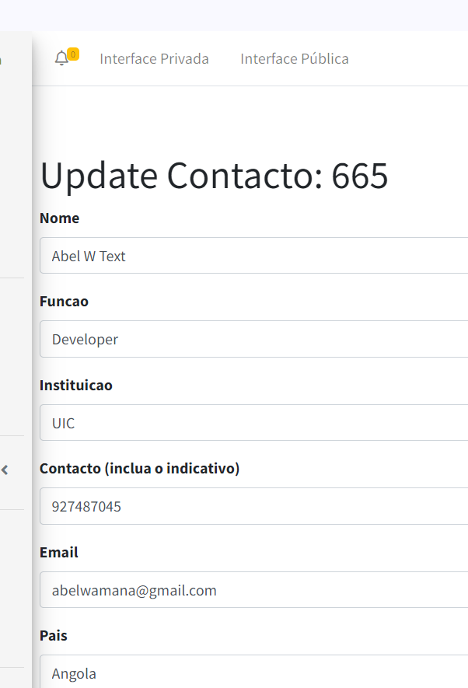

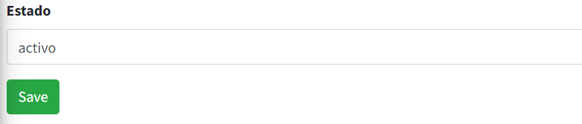

**Intermédia:**

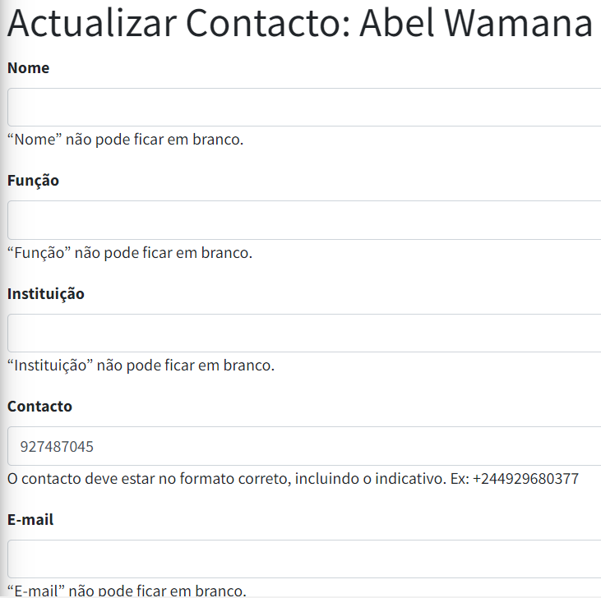

**Actual:**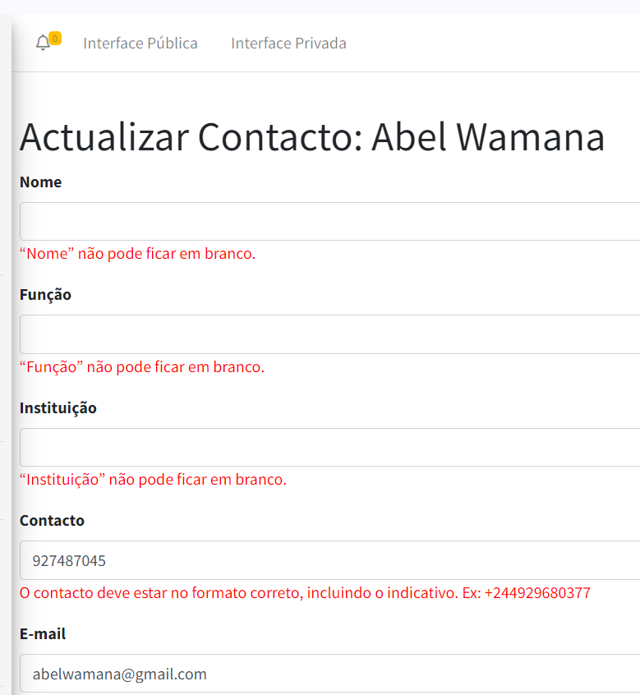

**ANEXO 12 –** Ícones nos submenus do menú Resultados.

**Anterior:**

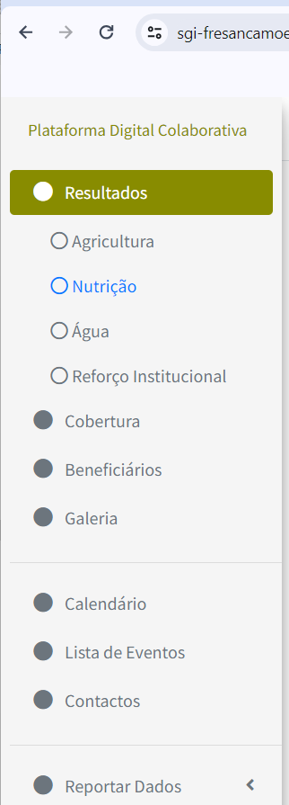

**Actual:**

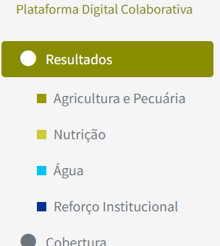c

**ANEXO 13 –** Botão para subscrever na newsletter.

